Introducción a Shell
Directorios:

• mkdir – Creación de directorio, crear carpetas.

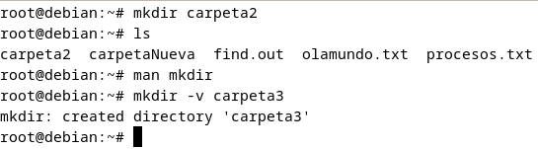

-v: verbose. Enseña una línea con confirmación de la carpeta creada.

• rmdir. Borra directorios si están vacios.
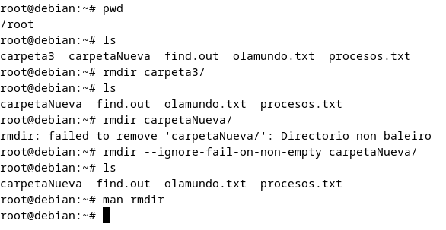
--ignore-fail-on-non-empty: Ignora los errores de borrado de carpetas no vacías.

• pwd. Te muestra el nombre del directorio actual, es decir, donde estás posicionado.

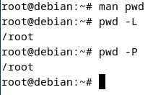
-L, --logical :
use PWD from environment, even if it contains symlinks

-P, --physical
avoid all symlinks

• mount. Monta un sistema de ficheros.

• umount

Arquivos:

• rm: para borrar archivos y carpetas.

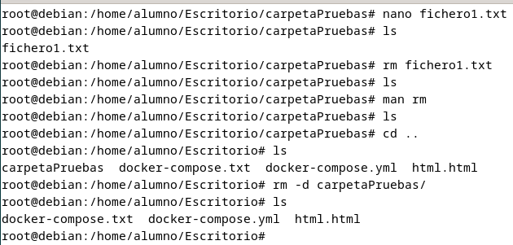
-d: dir. Para borrar una carpeta vacía.

• cp: Copia arvhivos y ficheros.

• mv: Renombra archivos.

q

• more

• cat

• cmp

• find

• touch

• wc

• tail

Arquivos e Directorios:

• cd

• ls

• ln

• file

• chmod

• chown

• stat

